BỘ LAO ĐỘNG – THƯƠNG BINH VÀ XÃ HỘI
TRƯỜNG ĐẠI HỌC SƯ PHẠM KỸ THUẬT VĨNH LONG

VÕ MINH HIẾU

ỨNG DỤNG MÔ HÌNH MOBILENETV2 KÉT HỢP FINE-TUNING TRONG PHÁT HIỆN VÀ PHÂN LOẠI BỆNH LÝ LÁ LÚA

ĐỒ ÁN 2
NGÀNH: CÔNG NGHỆ THÔNG TIN

Vĩnh Long - 2026
BỘ LAO ĐỘNG – THƯƠNG BINH VÀ XÃ HỘI
TRƯỜNG ĐẠI HỌC SƯ PHẠM KỸ THUẬT VĨNH LONG

VÕ MINH HIẾU

ỨNG DỤNG MÔ HÌNH MOBILENETV2 KẾT HỢP FINE-TUNING TRONG PHÁT HIỆN VÀ PHÂN LOẠI BỆNH LÝ LÁ LÚA

ĐỒ ÁN 2
NGÀNH: CÔNG NGHỆ THÔNG TIN
Chuyên ngành: Mạng máy tính
Mã số: 23004221

GIẢNG VIÊN HƯỚNG DẪN:
GV. LÊ HOÀNG AN

Vĩnh Long - 2026

LỜI CẢM ƠN
Lời đầu tiên, em xin được bày tỏ lòng biết ơn chân thành nhất đến quý Thầy, Cô giáo thuộc Khoa Công nghệ thông tin – Trường Đại học Sư phạm Kỹ thuật Vĩnh Long. Trong quá trình học tập các môn học chuyên ngành, đặc biệt là các học phần về trí tuệ nhân tạo và phát triển phần mềm, em đã được các Thầy, Cô truyền đạt những kiến thức nền tảng vô cùng bổ ích để em có đủ cơ sở lý thuyết thực hiện học phần Đồ án 2 này.
Đặc biệt, em xin gửi lời cảm ơn sâu sắc đến Thầy Lê Hoàng An, người đã trực tiếp định hướng và hướng dẫn em triển khai đề tài. Sự chỉ dẫn tận tình, những góp ý chuyên môn quý báu của Thầy trong suốt các tuần làm đồ án đã giúp em định hình được bài toán tối ưu mô hình trên thiết bị biên (Edge AI) và sửa chữa kịp thời các thiếu sót trong quá trình fine-tune mạng MobileNetV2.
Do đây là lần đầu tiên em tiếp cận sâu với việc tối ưu hóa và chuyển đổi mô hình học sâu để chạy trên phần cứng giới hạn hiệu năng, kiến thức và kỹ năng thực tế của bản thân em vẫn còn nhiều bỡ ngỡ. Vì vậy, quyển báo cáo Đồ án 2 này chắc chắn không tránh khỏi những hạn chế. Em rất mong nhận được những lời khuyên, ý kiến phê bình đóng góp từ Thầy hướng dẫn và quý Thầy, Cô trong bộ môn để em rút kinh nghiệm và hoàn thiện tốt hơn cho Đồ án tốt nghiệp sắp tới.
Em xin kính chúc quý Thầy, Cô giáo luôn dồi dào sức khỏe và đạt nhiều thành công trong công tác giảng dạy!
Em xin chân thành cảm ơn!
Vĩnh Long, ngày 20 tháng 05 năm 2026

Sinh viên thực hiện
Võ Minh Hiếu

MỤC LỤC
MỞ ĐẦU 7
1. Tính cấp thiết của đề tài 7
2. Mục tiêu nghiên cứu 8
2.1. Mục tiêu tổng quát 8
2.2. Mục tiêu cụ thể 8
3. Đối tượng và phạm vi nghiên cứu 9
3.1. Đối tượng nghiên cứu 9
3.2. Phạm vi nghiên cứu 10
4. Nội dung nghiên cứu 10
5. Cách tiếp cận và phương pháp nghiên cứu: 12
5.1. Cách tiếp cận 12
5.2. Phương pháp nghiên cứu 13
6. Ý nghĩa khoa học và thực tiễn của đề tài 14
6.1. Ý nghĩa khoa học 14
6.2. Ý nghĩa thực tiễn 15
CHƯƠNG 1: TỔNG QUAN VÀ CƠ SỞ LÝ THUYẾT 16
1. Tổng quan về các bệnh lý trên lá lúa và bài toán nhận diện tự động 16
1.1. Vai trò của ngành trồng lúa và tác hại nghiêm trọng của dịch bệnh 16
1.2. Hạn chế của phương pháp chẩn đoán thủ công dựa trên kinh nghiệm thị giác 18
1.3. Xu hướng ứng dụng thị giác máy tính và học sâu trong nông nghiệp thông minh 19
2. Kiến trúc mạng Convolutional Neural Network (CNN) truyền thống 20
2.1. Lớp tích chập và cơ chế tự động trích xuất đặc trưng hình thái 20
2.2. Các hàm kích hoạt phi tuyến và lớp gom cụm giảm chiều không gian 21
2.3. Rào cản về chi phí tính toán của CNN truyền thống khi triển khai trên thiết bị hướng biên 22
3. Kiến trúc mạng MobileNetV2 tối ưu hướng biên 22
3.1. Phép tích chập tách biệt chiều sâu (Depthwise Separable Convolution) 22
3.2. Khối dư tuyến tính đảo ngược (Inverted Residual Block) 24
3.3. Điểm nghẽn tuyến tính (Linear Bottleneck) 24
CHƯƠNG 2: PHƯƠNG PHÁP THỰC NGHIỆM VÀ XÂY DỰNG MÔ HÌNH HUẤN LUYỆN 27
1. Thu thập và chuẩn bị tập dữ liệu ảnh bệnh lá lúa 27
1.1. Thống kê quy mô tập dữ liệu thực tế 27
1.2. Phân loại các nhãn dữ liệu 27
1.3. Chiến lược phân chia dữ liệu 28
1.4. Áp dụng kỹ thuật tăng cường dữ liệu thực tế (Data Augmentation) 28
2. Kỹ thuật học chuyển vị (Transfer Learning) dựa trên trọng số tiền huấn luyện ImageNet 29
3. Quy trình huấn luyện và Fine-tuning hai giai đoạn nâng cấp mô hình 30
3.1. Giai đoạn 1: Huấn luyện đóng băng các lớp nền tảng 30
3.2. Giai đoạn 2: Rã băng một số lớp tích chập sâu để tiến hành Fine-tuning 30
CHƯƠNG 3: KẾT QUẢ THỰC NGHIỆM, ĐÁNH GIÁ VÀ HƯỚNG PHÁT TRIỂN 32
1. Đánh giá định lượng hiệu năng của mô hình huấn luyện 32
1.1. Phân tích đồ thị hàm mất mát và độ chính xác của các phiên bản huấn luyện trên tập Train và Validation 32
1.2. Đo lường hiệu năng phân loại chi tiết bằng ma trận nhầm lẫn (Confusion Matrix) trên tập Test độc lập 34
1.3. Đánh giá các chỉ số kiểm định khoa học: Accuracy, Precision, Recall và F1-Score cho từng nhóm bệnh 37
2. So sánh hiệu năng toán học và khả năng ứng dụng thực tế 38

DANH MỤC BẢNG

DANH MỤC HÌNH

MỞ ĐẦU

Tính cấp thiết của đề tài
Cây lúa (Oryza sativa) từ lâu đã giữ vai trò chủ đạo và là xương sống của nền nông nghiệp Việt Nam, đóng góp quan trọng vào việc đảm bảo an ninh lương thực quốc gia và vị thế xuất khẩu gạo trên thị trường quốc tế. Tuy nhiên, trong bối cảnh biến đổi khí hậu diễn biến phức tạp, ngành sản xuất lúa gạo đang phải đối mặt với nguy cơ suy giảm năng suất nghiêm trọng do sự bùng phát của các loại dịch bệnh. Các bệnh lý phổ biến trên lá lúa như đạo ôn (Pyricularia oryzae), bạc lá (Xanthomonas oryzae) hay đốm nâu (Bipolaris oryzae) nếu không được phát hiện và xử lý kịp thời có thể dẫn đến thiệt hại nặng nề về năng suất, thậm chí là mất trắng toàn bộ diện tích canh tác. Hiện nay, phương pháp phát hiện bệnh truyền thống vẫn phụ thuộc chủ yếu vào kinh nghiệm quan sát chủ quan của người nông dân. Phương pháp này không chỉ tốn kém thời gian, công sức mà còn dễ dẫn đến sai sót, từ đó việc sử dụng thuốc bảo vệ thực vật không đúng bệnh, không đúng liều lượng gây lãng phí kinh tế và ô nhiễm môi trường nghiêm trọng.
Sự phát triển vượt bậc của Trí tuệ nhân tạo (AI), đặc biệt là các kỹ thuật Học sâu (Deep Learning) và Thị giác máy tính (Computer Vision), đã mở ra những hướng tiếp cận mang tính đột phá trong nông nghiệp thông minh. Các kiến trúc mạng nơ-ron tích chập (CNN) có khả năng tự động trích xuất các đặc trưng hình thái, màu sắc phức tạp của các vết bệnh trên bề mặt lá lúa với độ chính xác vượt trội. Tuy nhiên, việc huấn luyện một mô hình học sâu từ đầu (Scratch) đòi hỏi một tập dữ liệu cực kỳ lớn và tiêu tốn rất nhiều tài nguyên tính toán. Để giải quyết bài toán này, kỹ thuật học chuyển giao (Transfer Learning) kết hợp tinh chỉnh (Fine-tuning) từ các mô hình đã được huấn luyện trước trên tập dữ liệu lớn là một giải pháp tối ưu, giúp mô hình thích ứng nhanh, đạt hiệu năng cao ngay cả trên tập dữ liệu bệnh lý lá lúa đặc thù với quy mô giới hạn.
Trong số các kiến trúc mạng nơ-ron hiện đại, MobileNetV2 nổi lên như một giải pháp xuất sắc nhờ cấu trúc tích chập tách biệt theo chiều (Depthwise Separable Convolutions). Kiến trúc này giúp giảm thiểu tối đa số lượng tham số và khối lượng tính toán, giúp mô hình trở nên cực kỳ nhẹ nhưng vẫn duy trì độ chính xác ở mức tiệm cận các mạng nơ-ron khổng lồ. Việc kết hợp MobileNetV2 với kỹ thuật Fine-tuning không chỉ giúp tối ưu hóa độ chính xác trong bài toán phân loại bệnh, mà còn mở ra cơ hội triển khai mô hình trực tiếp trên các thiết bị di động hoặc hệ thống nhúng có cấu hình phần cứng giới hạn trong tương lai, giúp người nông dân có thể kiểm tra sức khỏe cây trồng ngay tại ruộng mà không cần phụ thuộc vào hệ thống máy chủ đám mây đắt đỏ.
Xuất phát từ những nhu cầu thực tiễn và yếu tố công nghệ nêu trên, trong học phần Đồ án 2 này, em đã lựa chọn thực hiện đề tài: "Ứng dụng mô hình MobileNetV2 kết hợp Fine-tuning trong phát hiện và phân loại bệnh lý lá lúa". Nghiên cứu này hướng tới mục tiêu xây dựng và tối ưu hóa một mô hình thị giác máy tính nhỏ gọn, có khả năng nhận diện chính xác các loại bệnh phổ biến, từ đó cung cấp một công cụ hỗ trợ chẩn đoán nhanh chóng, kịp thời cho người sản xuất, góp phần thúc đẩy sản xuất nông nghiệp số bền vững.

Mục tiêu nghiên cứu

Mục tiêu tổng quát
Mục tiêu tổng quát của đề tài là ứng dụng thành công kỹ thuật Học sâu (Deep Learning) thông qua kiến trúc mạng MobileNetV2 kết hợp phương pháp tinh chỉnh (Fine-tuning) để xây dựng một mô hình thị giác máy tính nhỏ gọn, có hiệu năng cao. Mô hình này hướng tới việc tối ưu hóa cấu trúc dữ liệu và tài nguyên tính toán theo định hướng Edge AI, phục vụ cho bài toán tự động phát hiện, nhận diện và phân loại chính xác các loại bệnh lý phổ biến xuất hiện trên lá lúa, tạo tiền đề công nghệ cho việc triển khai ứng dụng thực địa trên các thiết bị di động hoặc phần cứng nhúng giới hạn hiệu năng mà không phụ thuộc vào internet.

Mục tiêu cụ thể
Để đạt được mục tiêu tổng quát nêu trên, đề tài tập trung giải quyết các mục tiêu cụ thể sau đây:
- Xây dựng và chuẩn hóa tập dữ liệu (Dataset): Thu thập, phân loại và làm sạch tập dữ liệu hình ảnh về các bệnh lý phổ biến trên lá lúa (như bệnh đạo ôn, bạc lá, đốm nâu) và lá lúa khỏe mạnh; thực hiện các kỹ thuật tiền xử lý và tăng cường dữ liệu (Data Augmentation) để đảm bảo tính cân bằng và đa dạng cho tập dữ liệu huấn luyện.
- Huấn luyện và cấu hình mô hình: Nghiên cứu cấu trúc mạng MobileNetV2, thực hiện quá trình học chuyển giao (Transfer Learning) từ tập trọng số pre-trained của ImageNet và thiết lập chiến lược tinh chỉnh (Fine-tuning) các lớp đặc trưng cuối cùng phù hợp với tập dữ liệu bệnh lá lúa. Tối ưu hóa các siêu tham số (Hyperparameters) như Learning rate, Batch size, Optimizer để mô hình đạt độ chính xác cao nhất trên tập dữ liệu kiểm thử (Test set).
- Đánh giá hiệu năng kỹ thuật: Đo lường và đánh giá toàn diện hiệu năng của mô hình thông qua các chỉ số học máy tiêu chuẩn bao gồm: Độ chính xác tổng thể (Accuracy), Độ chính xác trên từng lớp bệnh (Precision, Recall, F1-Score) và ma trận nhầm lẫn (Confusion Matrix).
- Tối ưu hóa hướng biên (Edge-oriented evaluation): Đánh giá các chỉ số vật lý của mô hình sau khi tối ưu bao gồm dung lượng file mô hình (Dung lượng MB) và tốc độ suy luận trung bình trên mỗi bức ảnh (Latency - tính bằng mili-giây), đảm bảo mô hình đủ nhẹ và nhanh để có thể vận hành ổn định trên các nền tảng phần cứng giới hạn tài nguyên tính toán.

Đối tượng và phạm vi nghiên cứu

Đối tượng nghiên cứu
Đối tượng nghiên cứu cốt lõi: Các thuật toán, kiến trúc mạng nơ-ron tích chập (CNN) chuyên dụng cho bài toán thị giác máy tính, trọng tâm là mô hình Học sâu MobileNetV2 và kỹ thuật học chuyển giao kết hợp tinh chỉnh (Fine-tuning).
Đối tượng ứng dụng: Quy trình tự động phát hiện, nhận diện và phân loại các đặc trưng hình thái tổn thương (màu sắc, hình dạng vết bệnh, độ lan rộng) biểu hiện trên bề mặt lá lúa nhằm phân biệt giữa các trạng thái bệnh lý và trạng thái khỏe mạnh của cây lúa.
Đối tượng tối ưu hóa: Các chỉ số kỹ thuật liên quan đến khả năng triển khai mô hình hướng biên (Edge AI) bao gồm: độ chính xác (Accuracy), kích thước tệp mô hình (Model size) và tốc độ xử lý suy luận (Inference speed/Latency) trên các thiết bị có tài nguyên tính toán giới hạn.

Phạm vi nghiên cứu
Về mặt nội dung (Bài toán phân loại): Đề tài giới hạn phạm vi nghiên cứu ở bài toán phân loại hình ảnh (Image Classification) để nhận diện các trạng thái cụ thể trên lá lúa, không bao gồm bài toán phát hiện vật thể (Object Detection) hay phân vùng ảnh (Image Segmentation) phức tạp hơn.
Về mặt dữ liệu bệnh lý: Nghiên cứu tập trung vào việc nhận diện 09 loại bệnh lý phổ biến, có tầm ảnh hưởng lớn nhất đến năng suất lúa tại khu vực Đồng bằng sông Cửu Long (như Bệnh đạo ôn (Blast), Bệnh bạc lá (Bacterial Blight), Bệnh đốm nâu (Brown Spot),…) và trạng thái Lá lúa khỏe mạnh (Healthy). Các loại sâu bệnh, côn trùng phá hoại hoặc các bệnh lý thứ yếu khác nằm ngoài phạm vi khảo sát của đồ án này.
Về mặt thực nghiệm và công nghệ: Đề tài tập trung vào giai đoạn xây dựng, huấn luyện, tinh chỉnh (Fine-tuning) và đánh giá mô hình trên môi trường mô phỏng máy tính (giả lập các điều kiện ràng buộc của thiết bị biên). Đồ án dừng lại ở bước tối ưu hóa cấu trúc mạng và chuyển đổi định dạng mô hình phù hợp cho thiết bị nhúng (ví dụ: định dạng .tflite), không bao gồm việc thiết kế mạch phần cứng vật lý hay xây dựng ứng dụng di động hoàn chỉnh trong phạm vi của học phần Đồ án 2 này.

Nội dung nghiên cứu
Thu thập, khảo sát và xây dựng tập dữ liệu bệnh lý lá lúa quy mô lớn:
- Xây dựng và tổng hợp tập dữ liệu hình ảnh thực tế về bệnh lý lá lúa với quy mô khoảng 20.000 hình ảnh, bao gồm 9 lớp dữ liệu (08 loại bệnh lý khác nhau và 01 trạng thái lá lúa khỏe mạnh).
- Thực hiện các bước lọc nhiễu, loại bỏ các hình ảnh lỗi hoặc không đạt chất lượng nhằm đảm bảo tính đồng nhất.
- Tiến hành phân chia tập dữ liệu tổng theo tỷ lệ nghiêm ngặt 7.5 : 1.5 : 1.5, tương ứng với 75% dữ liệu dành cho tập huấn luyện (Training set), 15% dành cho tập kiểm định (Validation set) và 15% còn lại được giữ độc lập hoàn toàn cho tập kiểm thử (Test set).
Nghiên cứu lý thuyết nền tảng và phân tích kiến trúc mạng MobileNetV2:
- Nghiên cứu cơ sở lý thuyết về mạng nơ-ron tích chập (CNN) và kỹ thuật học chuyển giao (Transfer Learning).
- Phân tích sâu cấu trúc mạng MobileNetV2, trọng tâm là cơ chế tích chập tách biệt theo chiều (Depthwise Separable Convolution) và khối nghịch đảo tuyến tính (Inverted Residuals with Linear Bottlenecks) nhằm tối ưu hóa tài nguyên phần cứng khi triển khai trên thiết bị biên.
Tiền xử lý dữ liệu và thiết lập cấu hình huấn luyện mô hình:
- Áp dụng các kỹ thuật tiền xử lý hình ảnh: chuẩn hóa kích thước về dạng 224 x 224 pixel và chuẩn hóa giá trị pixel phù hợp với đầu vào của mạng.
- Áp dụng các phương pháp tăng cường dữ liệu (Data Augmentation) phù hợp để mở rộng không gian đặc trưng của tập dữ liệu huấn luyện, tăng khả năng tổng quát hóa và chống hiện tượng quá khớp (Overfitting).
- Xây dựng cấu trúc tầng phân loại (Classifier) mới gồm 9 lớp đầu ra. Thiết lập cấu hình, các siêu tham số (Hyperparameters) ban đầu để tiến hành giai đoạn huấn luyện nền tảng.
Thực nghiệm huấn luyện, tinh chỉnh (Fine-tuning) và đánh giá mô hình:
- Triển khai quá trình huấn luyện giai đoạn đầu trên nền tảng framework TensorFlow/Keras để tìm ra bộ trọng số tối ưu ban đầu, kết xuất ra file mô hình rice_disease_best_v3.h5.
- Thực hiện kỹ thuật tinh chỉnh chuyên sâu (Fine-tuning) bằng cách rã băng một số tầng tích chập sâu của mạng MobileNetV2, kết hợp hạ thấp tốc độ học (Learning rate) để mô hình hội tụ tốt hơn trên tập dữ liệu đặc thù, hoàn thiện và đóng gói file mô hình tốt nhất ở định dạngrice_disease_best_v6_finetuned.h5.
- Sử dụng tập dữ liệu kiểm thử (15% Test set độc lập) để đánh giá chi tiết hiệu năng của mô hình qua các chỉ số: Accuracy, Precision, Recall, F1-Score và biểu diễn trực quan qua ma trận nhầm lẫn (Confusion Matrix).
Chuyển đổi và tối ưu hóa mô hình theo định hướng Edge AI:
- Tiến hành chuyển đổi mô hình định dạng Keras (.h5) sau khi đã tinh chỉnh sang định dạng TensorFlow Lite (.tflite) chuyên dụng cho các thiết bị di động và nhúng.
- Kết xuất và đóng gói hai phiên bản mô hình đích phục vụ cho mục đích thực nghiệm so sánh:
  - Mô hình giữ nguyên độ chính xác gốc: rice_model_v6_finetuned_full_accuracy.tflite
  - Mô hình tối ưu hóa dung lượng và tốc độ: rice_model_v6_finetuned_optimized.tflite
- Thực hiện đo lường, đánh giá sự chênh lệch về dung lượng lưu trữ (File size) và tốc độ suy luận trung bình (Inference Time) trên mỗi bức ảnh giữa hai phiên bản để chứng minh tính hiệu quả của các giải pháp tối ưu.

Cách tiếp cận và phương pháp nghiên cứu:

Cách tiếp cận
Để giải quyết triệt để bài toán phân loại 9 lớp trạng thái bệnh lý trên lá lúa từ tập dữ liệu quy mô lớn, đề tài lựa chọn các hướng tiếp cận thực tế và hiện đại sau đây:
- Tiếp cận dựa trên dữ liệu thực nghiệm (Data-driven Approach): Nghiên cứu không đi từ các giả thuyết lý thuyết thuần túy mà dựa trên việc xây dựng, xử lý và phân tích một tập dữ liệu lớn gồm khoảng 20.000 hình ảnh thực tế. Mọi kết quả đánh giá, tinh chỉnh mô hình đều được chứng minh bằng các số liệu định lượng cụ thể từ thực nghiệm huấn luyện.
- Tiếp cận bằng Học sâu (Deep Learning) và Học chuyển giao (Transfer Learning): Thay vì trích xuất đặc trưng thủ công (như dùng thuật toán xử lý ảnh truyền thống), đề tài tiếp cận phương pháp trích xuất đặc trưng tự động bằng mạng nơ-ron tích chập (CNN). Đồng thời, tận dụng tri thức đã được huấn luyện sẵn của mạng MobileNetV2 trên tập dữ liệu ImageNet để áp dụng vào bài toán nông nghiệp, giúp mô hình hội tụ nhanh và đạt độ chính xác cao ngay cả khi có sự khác biệt về miền dữ liệu.
- Tiếp cận theo hướng tối ưu hóa phần cứng và Edge AI: Đề tài tiếp cận bài toán dưới góc nhìn thực tiễn, không chỉ dừng lại ở việc đạt độ chính xác cao trên máy tính cấu hình mạnh (file .h5) mà phải hướng tới khả năng thực thi trên các thiết bị di động, thiết bị nhúng giới hạn tài nguyên thông qua việc chuyển đổi cấu trúc và nén mô hình (định dạng .tflite).

Phương pháp nghiên cứu
Đề tài kết hợp chặt chẽ giữa phương pháp nghiên cứu lý thuyết và phương pháp thực nghiệm cấu trúc hóa qua các giai đoạn cụ thể:
- Phương pháp nghiên cứu lý thuyết:
- Thu thập, đọc và tổng hợp các tài liệu nghiên cứu, bài báo khoa học trong và ngoài nước liên quan đến nhận diện bệnh cây trồng bằng học sâu.
- Phương pháp thực nghiệm và thống kê số liệu:
- Phương pháp xử lý và phân chia dữ liệu: Áp dụng toán thống kê để phân chia tập dữ liệu 20.000 ảnh theo tỷ lệ nghiêm ngặt 7.5 : 1.5 : 1.5. Sử dụng các thuật toán hình học và biến đổi không gian màu (Data Augmentation) để làm phong phú tập huấn luyện một cách nhân tạo.
- Phương pháp thực nghiệm huấn luyện hai giai đoạn:
- Giai đoạn 1 (Feature Extraction): Đóng băng các tầng nền tảng của MobileNetV2, chỉ huấn luyện tầng phân loại mới để thu được file trọng số cơ sở rice_disease_best_v3.h5.
- Giai đoạn 2 (Fine-tuning): Rã băng một số tầng tích chập ở các block cuối cùng, hạ thấp tốc độ học để tinh chỉnh sâu các đặc trưng chuyên biệt cho lá lúa, tối ưu hóa mô hình thành file rice_disease_best_v6_finetuned.h5.
- Phương pháp đánh giá và kiểm chứng (Evaluation Metrics): Sử dụng tập dữ liệu Test set (15% độc lập hoàn toàn) để chạy suy luận thực tế. Sử dụng ma trận nhầm lẫn (Confusion Matrix) để phân tích định lượng sai số giữa các lớp bệnh, tính toán các chỉ số thống kê Accuracy, Precision, Recall, F1-Score để chứng minh năng lực của mô hình một cách khách quan.
- Phương pháp thực nghiệm tối ưu hóa (Quantization & Conversion): Sử dụng công cụ TensorFlow Lite Converter để chuyển đổi mô hình từ .h5 sang .tflite. Thực nghiệm so sánh song song giữa phiên bản gốc giữ nguyên độ chính xác (full_accuracy.tflite) và phiên bản tối ưu cấu hình (optimized.tflite) về hai tham số: Dung lượng lưu trữ (MB) và Tốc độ đáp ứng (Inference time/Image).

Ý nghĩa khoa học và thực tiễn của đề tài

Ý nghĩa khoa học
Đề tài đóng góp một minh chứng thực nghiệm có giá trị trong việc ứng dụng kỹ thuật Học sâu (Deep Learning) và Học chuyển giao (Transfer Learning) vào lĩnh vực nông nghiệp thông minh, cụ thể là bài toán thị giác máy tính nhận diện bệnh lý thực vật đa lớp (9 classes).
Kết quả nghiên cứu góp phần làm rõ hiệu quả của phương pháp tinh chỉnh (Fine-tuning) trong việc tối ưu hóa cấu trúc mạng nơ-ron tích chập sẵn có (MobileNetV2). Quy trình huấn luyện hai giai đoạn (từ mô hình nền tảng v3.h5 nâng cấp lên mô hình tinh chỉnh v6_finetuned.h5) cung cấp các số liệu thực nghiệm chuẩn xác về sự cải thiện độ chính xác (Accuracy, F1 - Score) khi rã băng và huấn luyện lại các tầng trích xuất đặc trưng sâu.
Đề tài đóng góp vào việc nghiên cứu các giải pháp nén và tối ưu hóa mô hình hướng biên (Edge AI). Việc chuyển đổi và đánh giá định lượng giữa hai phiên bản full_accuracy.tflite và optimized.tflite tạo ra cơ sở khoa học cho việc cân bằng giữa hai yếu tố: độ chính xác thuật toán và giới hạn tài nguyên phần cứng (dung lượng file, tốc độ suy luận).

Ý nghĩa thực tiễn
Hỗ trợ nông nghiệp thực địa: Đề tài hướng tới việc xây dựng một công cụ chẩn đoán bệnh lý lá lúa tự động, nhanh chóng và chính xác với quy mô bao quát rộng (nhận diện đồng thời 08 loại bệnh lý phổ biến và 01 trạng thái khỏe mạnh). Điều này giúp người nông dân chủ động phát hiện bệnh từ giai đoạn sớm, đưa ra biện pháp xử lý kịp thời, giảm thiểu tối đa thiệt hại về năng suất và sản lượng.
Tối ưu hóa chi phí và bảo vệ môi trường: Việc phát hiện chính xác loại bệnh lý giúp định hướng sử dụng thuốc bảo vệ thực vật đúng bệnh, đúng liều lượng. Từ đó, cắt giảm chi phí đầu vào trong canh tác lúa gạo, đồng thời hạn chế tình trạng lạm dụng hóa chất độc hại, góp phần bảo vệ hệ sinh thái môi trường và nâng cao chất lượng nông sản xuất khẩu.
Khả năng ứng dụng thực tế cao trên thiết bị phổ thông: Nhờ việc tối ưu hóa và đóng gói thành công dưới định dạng TensorFlow Lite (.tflite), mô hình có thể dễ dàng tích hợp vào các ứng dụng di động chạy ngoại tuyến (Offline) trên điện thoại thông minh phổ thông của người nông dân hoặc các mạch nhúng IoT giá rẻ đặt tại cánh đồng. Hệ thống có thể vận hành ổn định theo thời gian thực mà hoàn toàn không phụ thuộc vào kết nối Internet hay hệ thống máy chủ đám mây đắt đỏ, phù hợp với hạ tầng kỹ thuật số tại các vùng nông thôn Việt Nam hiện nay.

CHƯƠNG 1: TỔNG QUAN VÀ CƠ SỞ LÝ THUYẾT

Tổng quan về các bệnh lý trên lá lúa và bài toán nhận diện tự động

Vai trò của ngành trồng lúa và tác hại nghiêm trọng của dịch bệnh
Ngành nông nghiệp trồng lúa đóng vai trò xương sống trong việc bảo đảm an ninh lương thực toàn cầu và ổn định kinh tế tại các quốc gia đang phát triển, đặc biệt là khu vực Đông Nam Á [1]. Sự ổn định của chuỗi cung ứng lúa gạo quyết định trực tiếp đến đời sống kinh tế của hàng triệu hộ nông dân. Tuy nhiên, năng suất và chất lượng lúa gạo luôn đối mặt với những thách thức nghiêm trọng từ sự bùng phát của các loại bệnh dịch hại. Trong đó, các tổn thương xuất hiện trên bề mặt lá lúa là dấu hiệu cảnh báo sớm và phổ biến nhất về tình trạng sức khỏe của cây trồng [1], [5].
Hệ thống phân loại trong nghiên cứu này tập trung vào việc giám sát và nhận diện diện rộng đối với 9 nhóm nhãn dữ liệu thực tế, bao gồm 8 hình thái bệnh lý điển hình và 1 nhóm mẫu đối chứng khỏe mạnh. Sự xuất hiện của các tác nhân sinh học như nấm, vi khuẩn hay sự phá hoại của côn trùng sẽ làm suy giảm nghiêm trọng diện tích quang hợp hữu hiệu của lá, gây khô héo, hoại tử phiến lá, dẫn đến tình trạng lép hạt, giảm phẩm chất gạo hoặc thậm chí làm mất trắng toàn bộ cánh đồng nếu không có biện pháp khoanh vùng và xử lý kịp thời.
Mức độ tác động, tác nhân dịch tễ học và các biểu hiện tổn thương đặc trưng của 9 nhóm nhãn dữ liệu này được tổng hợp và phân tích chi tiết trong bảng dưới đây:
STT | Tên và nhãn dữ liệu | Tác nhân dịch tễ | Đặc trưng hình thái vết bệnh trên lá | Ảnh minh họa
1 | Bacterial Leaf Blight | Vi khuẩn Xanthomonas oryzae | Vệt sọc dọc theo rìa lá, gợn sóng màu vàng sáng, sau khô héo chuyển xám nhạt. | 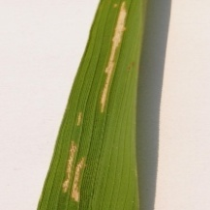
2 | Brown Spot | Nấm Bipolaris oryzae | Vết đốm tròn hoặc bầu dục màu nâu, tâm vết bệnh có màu xám tro ngả vàng. | 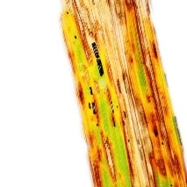
3 | Healthy Rice Leaf | Không có (Mẫu chuẩn) | Bề mặt lá nhẵn, màu xanh lục đều, không xuất hiện đốm nấm hay vệt hoại tử. | 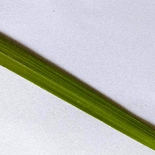
4 | Leaf Blast | Nấm Magnaporthe oryzae | Vết bệnh hình thoi (mắt én), tâm màu xám trắng, rìa ngoài viền nâu đậm độc lập. | 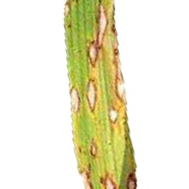
5 | Leaf scald | Nấm Microdochium oryzae | Vết bệnh bắt đầu từ chóp hoặc rìa lá, lan rộng thành các dải sọc mờ màu nâu xám. | 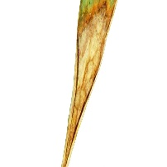
6 | Leaf smut | Nấm Entyloma oryzae | Xuất hiện các đốm đen nhỏ, góc cạnh (hạch nấm) nổi rõ trên cả hai mặt lá lúa. | 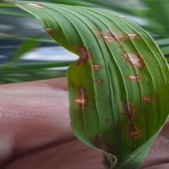
7 | Narrow Brown Leaf Spot | Nấm Cercospora janseana | Vết đốm hình sọc hẹp, ngắn, chạy dọc song song với gân lá, có màu nâu tuyến tính. | 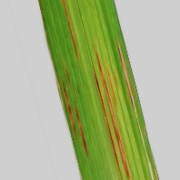
8 | Rice Hispa | Côn trùng Dicladispa armigera | Các đường rãnh cào màu trắng chạy dọc theo phiến lá do ấu trùng ăn mô tế bào diệp lục. | 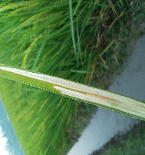
9 | Sheath Blight | Nấm Rhizoctonia solani | Vết đốm vằn da hổ, hình dạng bất định, màu xanh xám hoặc xám tim bám vệt lớn. | 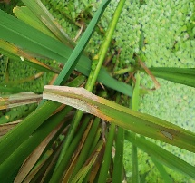
Bảng 1.1. Thống kê đặc trưng hình thái học và biểu hiện tổn thương của 9 nhóm nhãn dữ liệu lá lúa

Hạn chế của phương pháp chẩn đoán thủ công dựa trên kinh nghiệm thị giác
Theo các nghiên cứu dịch tễ học thực vật, việc quản lý bệnh hại hiện nay phần lớn vẫn phụ thuộc vào phương pháp chẩn đoán thủ công truyền thống dựa trên kinh nghiệm thị giác trực quan của nông dân hoặc các kỹ sư nông nghiệp [2]. Quy trình này bộc lộ nhiều hạn chế lớn trong môi trường sản xuất hiện đại: tốn kém thời gian, mang tính cảm tính chủ quan cao và dễ xảy ra nhầm lẫn giữa các biểu hiện đốm bệnh ở giai đoạn khởi phát. Nhiều loại bệnh hại có sự chồng chéo phức tạp về mặt màu sắc, kết cấu và hình thái hình học dưới các điều kiện ánh sáng tự nhiên khác nhau trên cánh đồng, khiến việc phân biệt bằng mắt thường gặp rất nhiều thách thức [3], [7]. Hơn nữa, phương pháp này hoàn toàn không có khả năng mở rộng trên những quy mô canh tác lớn hoặc các mô hình nông nghiệp công nghệ cao.
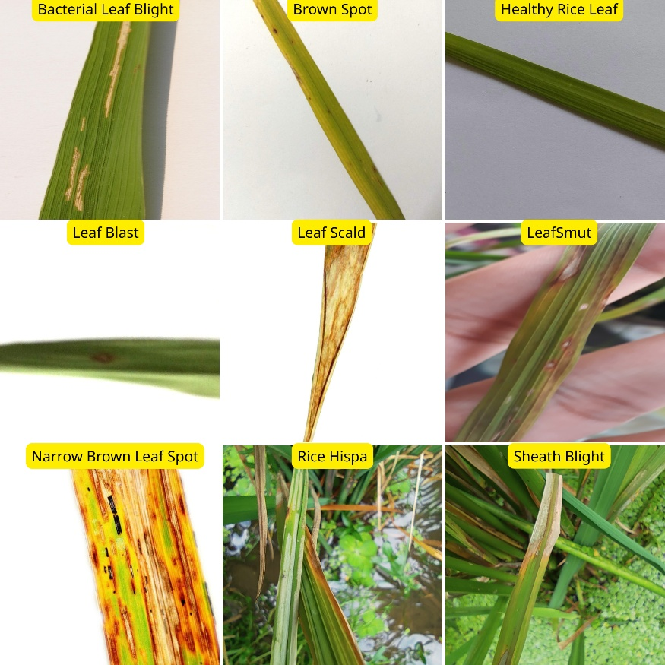
Hình 1. Hình thái biểu hiện tổn thương của các nhóm bệnh lý trên bề mặt lá lúa

Xu hướng ứng dụng thị giác máy tính và học sâu trong nông nghiệp thông minh
Sự dịch chuyển công nghệ sang việc ứng dụng thị giác máy tính và học sâu (Deep Learning) chính là bước đột phá mang tính cách mạng nhằm giải quyết dứt điểm các hạn chế của phương pháp thủ công [2], [14]. Bằng cách huấn luyện các mô hình mạng nơ-ron trên tập dữ liệu hình ảnh quy mô lớn, máy tính có khả năng tự động phân tích và đưa ra kết quả chẩn đoán khách quan, chính xác đối với cả những biến thể vết bệnh phức tạp nhất. Giải pháp này giúp tự động hóa quy trình giám sát đồng ruộng, cung cấp thông tin kịp thời để tối ưu hóa việc sử dụng thuốc bảo vệ thực vật, giảm chi phí đầu vào và bảo vệ bền vững hệ sinh thái nông nghiệp [2].

Kiến trúc mạng Convolutional Neural Network (CNN) truyền thống

Lớp tích chập và cơ chế tự động trích xuất đặc trưng hình thái
Mạng nơ-ron tích chập (CNN) đã trở thành nền tảng công nghệ cốt lõi trong các bài toán xử lý ảnh nhờ khả năng tự động trích xuất các đặc trưng phân cấp từ thô đến tinh (như đường biên, góc cạnh, màu sắc, kết cấu hình thái) mà không cần qua các bước bóc tách thủ công phức tạp [6]. Thành phần quan trọng nhất tạo nên sức mạnh này là lớp tích chập (Convolutional Layer). Tại đây, các bộ lọc (kernels) có kích thước nhỏ sẽ thực hiện phép trượt tuần tự trên toàn bộ không gian ảnh đầu vào. Về mặt toán học, giá trị của một điểm dữ liệu tại tọa độ (i, j) trên bản đồ đặc trưng đầu ra được xác định qua công thức toán học sau:

G[i,j] = (I * J)[i,j] = $∑$_{m}$∑$_{n}I[i – m, j – n]K[m,n]

Trong đó: I biểu thị ma trận ảnh hoặc ma trận bản đồ đặc trưng đầu vào, và K biểu thị ma trận trọng số của bộ lọc (Kernel) có kích thước không gian m x n.
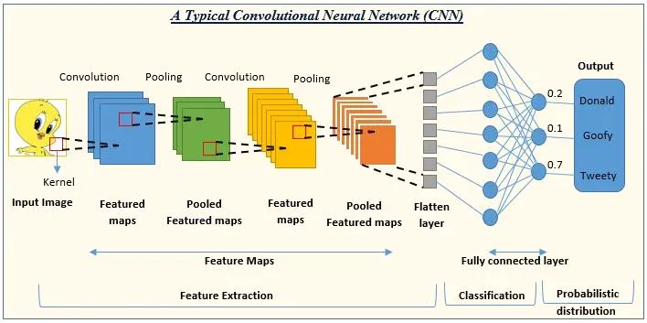
Hình 2. Sơ đồ cơ chế trượt của bộ lọc trích xuất đặc trưng không gian trong lớp tích chập

Các hàm kích hoạt phi tuyến và lớp gom cụm giảm chiều không gian
Sau khi thực hiện phép toán tích chập, dữ liệu được đưa qua lớp hàm kích hoạt (Activation Layer) để áp dụng tính phi tuyến vào mô hình, giúp mạng nơ-ron có khả năng học và biểu diễn các hàm phân phối dữ liệu phức tạp [8]. Hàm chỉnh lưu tuyến tính ReLU là hàm kích hoạt phổ biến nhất, được định nghĩa toán học như sau:
f (x) = max (0,x)

Để tối ưu hóa hiệu năng tính toán và ngăn chặn sự bùng phát giá trị trên các kiến trúc nhúng có độ chính xác giới hạn, biến thể ReLU6 được áp dụng nhằm giới hạn ngưỡng biên trên tại giá trị 6:

f (x) = min(max (0,x),6)

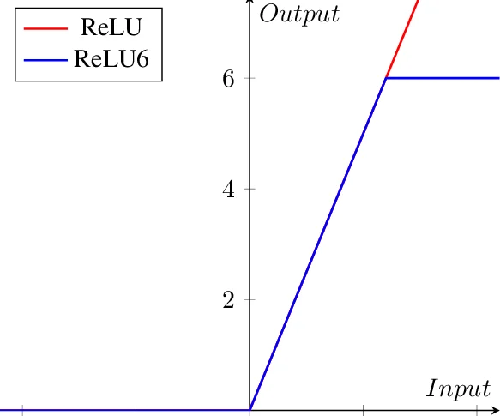
Hình 3. Đồ thị biểu diễn hình học của hàm kích hoạt ReLU và hàm giới hạn ngưỡng biên trên ReLU6
Tiếp theo, lớp gom cụm (Pooling Layer), phổ biến là Max Pooling, sẽ thực hiện phép trượt để lấy giá trị lớn nhất trong từng vùng không gian, giúp giảm chiều không gian của bản đồ đặc trưng, giảm thiểu số lượng tham số cần tính toán, kiểm soát hiện tượng quá khớp (overfitting) và duy trì tính bất biến đối với các phép dịch chuyển hay xoay ảnh nhỏ [6].

Rào cản về chi phí tính toán của CNN truyền thống khi triển khai trên thiết bị hướng biên
Dù mang lại độ chính xác rất cao trên các tập dữ liệu lớn, các kiến trúc CNN truyền thống (như VGG, ResNet) thường sở hữu cấu trúc mạng đồ sộ với hàng chục triệu tham số tham chiếu. Khối lượng phép tính dấu phẩy động (FLOPs) cực kỳ lớn này tạo ra rào cản công nghệ rất lớn khi triển khai thực tế trên các thiết bị hướng biên (Edge devices), ứng dụng di động hoặc các hệ thống nhúng nông nghiệp thông minh, vốn có giới hạn nghiêm ngặt về dung lượng bộ nhớ, năng lượng tiêu thụ và năng lực xử lý phần cứng [13], [14].

Kiến trúc mạng MobileNetV2 tối ưu hướng biên
Để giải quyết bài toán cân bằng giữa độ chính xác của mô hình học sâu và hiệu năng tính toán trên thiết bị di động hay hệ thống nhúng biên, kiến trúc MobileNetV2 được đề xuất như một giải pháp tối ưu hóa mang tính cách mạng [4], [5]. Sự vượt trội của MobileNetV2 dựa trên hai cải tiến toán học cốt lõi: Phép tích chập tách biệt chiều sâu (Depthwise Separable Convolution) và Khối dư tuyến tính đảo ngược (Inverted Residual Block) [8], [9].

Phép tích chập tách biệt chiều sâu (Depthwise Separable Convolution)
Đây là cơ chế cốt lõi giúp MobileNetV2 cắt giảm mạnh mẽ chi phí tính toán [8]. Khác với phép tích chập tiêu chuẩn thực hiện đồng thời cả việc lọc đặc trưng không gian và kết hợp các kênh dữ liệu, phép tích chập tách biệt chiều sâu chia quy trình này thành hai giai đoạn độc lập:
Tích chập chiều sâu (Depthwise Convolution): Mỗi kênh (channel) của ảnh đầu vào sẽ được xử lý riêng biệt bởi một bộ lọc không gian duy nhất. Phép toán này chỉ bóc tách đặc trưng không gian trên từng kênh màu mà không làm thay đổi hay tương tác giữa các kênh [8].
Tích chập điểm (Pointwise Convolution): Sử dụng các bộ lọc kích thước 1 x 1 để tính toán tổ hợp tuyến tính các giá trị trên tất cả các kênh, giúp tạo ra các đặc trưng mới và thay đổi số lượng kênh đầu ra theo cấu hình mong muốn [8].
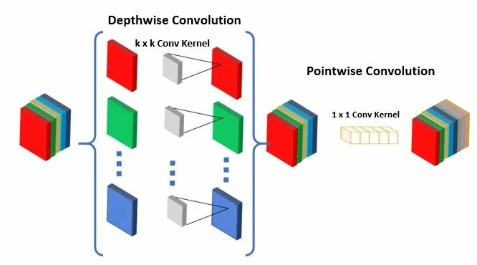
Hình 1.4. Cấu trúc thành phần độc lập của phép tích chập tách biệt chiều sâu (Depthwise Separable Convolution)
Về mặt toán học, nếu ảnh đầu vào có kích thước H x W với số kênh M, và bộ lọc tiêu chuẩn có kích thước D_{K} x D_{K} tạo ra N kênh đầu ra, chi phí tính toán của phép tích chập tiêu chuẩn (C_{std}) là:

C_{std} = H x W x M x N x D_{K} x D_{K}

Trong khi đó, chi phí tính toán của phép tích chập tách biệt chiều sâu (C_{sep}) là tổng chi phí của hai giai đoạn:

C_{sep} = (H x W x M x D_{K} x D_{K}) + (H x W x M x N)
Tỷ lệ tiết kiệm chi phí tính toán và tham số được xác định qua công thức toán học sau [8]:
$\frac{Csep}{Cstd}$= $\frac{1}{N}$+$\frac{1}{D2K}$

Khối dư tuyến tính đảo ngược (Inverted Residual Block)
Cải tiến đột phá thứ hai của MobileNetV2 là cấu trúc Khối dư tuyến tính đảo ngược (Inverted Residuals) kết hợp với các kết nối tắt (shortcut connections) [9]. Trong các kiến trúc mạng có kết nối dư truyền thống (như ResNet), khối tính toán sẽ nén số lượng kênh ở giữa và mở rộng ở hai đầu (giao diện dày - lõi mỏng). Ngược lại, MobileNetV2 thực hiện quy trình hoàn toàn đảo ngược (giao diện mỏng - lõi dày) [9]. Quy trình xử lý dữ liệu bên trong khối được thực hiện tuần tự qua ba giai đoạn:
- Mở rộng (Expansion Layer): Lớp đầu tiên sử dụng tích chập 1 x 1 để mở rộng số lượng kênh hệ số lên gấp t lần (thường t = 6), cho phép mạng xử lý và học các đặc trưng trong không gian có chiều cao hơn [4], [9].
- Tích chập chiều sâu (Depthwise Layer): Thực hiện phép tích chập 3 x 3 trên không gian đã mở rộng để lọc thông tin một cách hiệu quả [8].
- Chiếu giảm chiều (Projection Layer): Sử dụng tích chập 1 x 1 để nén số lượng kênh trở lại kích thước ban đầu nhằm tối ưu bộ nhớ lưu trữ [9].

Điểm nghẽn tuyến tính (Linear Bottleneck)
Một điểm cốt lõi trong lớp chiếu giảm chiều (Projection Layer) của khối là việc loại bỏ hoàn toàn hàm kích hoạt phi tuyến và thay thế bằng một hàm kích hoạt tuyến tính (Linear Bottleneck). Các phân tích toán học chỉ ra rằng, khi dữ liệu ảnh bị nén từ không gian cao chiều xuống không gian thấp chiều, các hàm phi tuyến như ReLU hay ReLU6 sẽ vô tình bẻ gãy cấu trúc ma trận đặc trưng, gây mất mát một lượng lớn thông tin nhận diện hình thái quan trọng của vết bệnh lá lúa [4], [9].
Việc duy trì tính tuyến tính tại điểm nghẽn (bottleneck) giúp bảo toàn nguyên vẹn các giá trị đặc trưng được trích xuất, từ đó duy trì độ chính xác cao cho mô hình tổng thể [9]. Đường kết nối tắt (Residual Connection) thực hiện phép cộng trực tiếp phần tử (Element-wise Addition) được thiết lập giữa các lớp đầu vào và đầu ra dạng mỏng (có cùng kích thước) để hỗ trợ dòng chảy dòng gradient, ngăn hiện tượng tiêu biến gradient khi mạng nơ-ron tăng dần độ sâu [9].
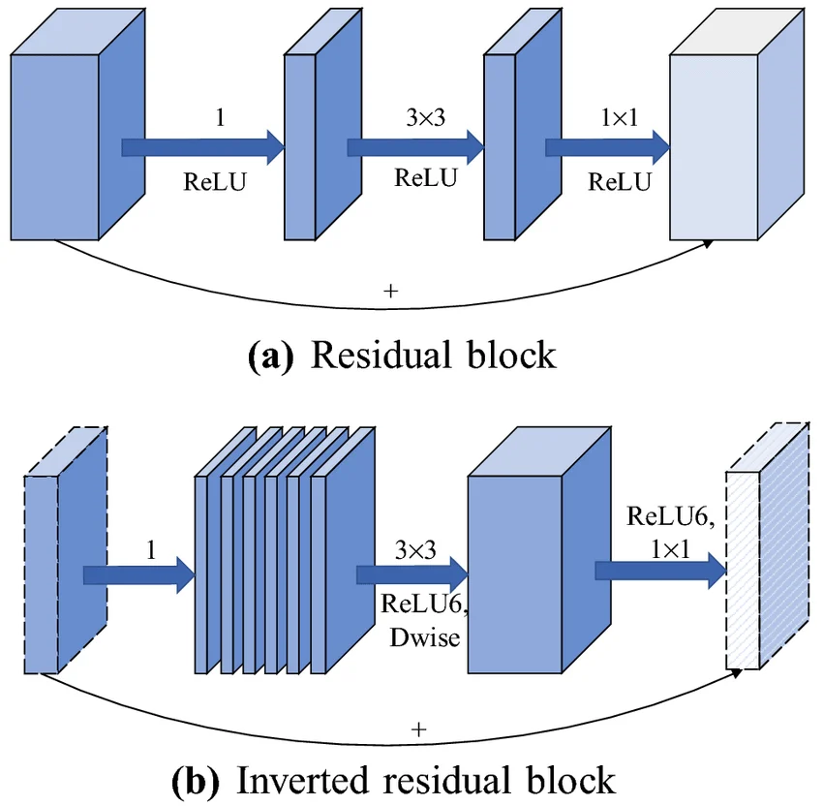
Hình 5. Sơ đồ cấu trúc luồng xử lý dữ liệu trong khối dư tuyến tính đảo ngược Inverted Residual Block

CHƯƠNG 2: PHƯƠNG PHÁP THỰC NGHIỆM VÀ XÂY DỰNG MÔ HÌNH HUẤN LUYỆN

Thu thập và chuẩn bị tập dữ liệu ảnh bệnh lá lúa

Thống kê quy mô tập dữ liệu thực tế
Nền tảng của một mô hình học sâu có độ tin cậy cao phụ thuộc rất lớn vào quy mô và chất lượng của tập dữ liệu huấn luyện. Trong đề tài này, tập dữ liệu thực nghiệm được tổng hợp và chuẩn hóa với tổng quy mô 20.000 hình ảnh chất lượng cao, bao gồm cả ảnh chụp thực địa trong điều kiện ánh sáng tự nhiên trên đồng ruộng và ảnh chụp mẫu bệnh trong môi trường phòng thí nghiệm. Tập dữ liệu lớn này giúp mô hình bao quát được đa dạng cấu trúc hình thái vết bệnh, từ đó nâng cao năng lực tổng quát hóa dữ liệu khi đưa vào thực tế.
Số lượng ảnh phân bổ ban đầu cho từng nhóm nhãn bệnh được thống kê chi tiết trong bảng dưới đây:
STT | Tên nhãn dữ liệu | Số lượng ảnh | Tỷ lệ phần trăm
1 | Bacterial Leaf Blight | 2.250 | 11,25%
2 | Brown Spot | 2.300 | 11,50%
3 | Healthy Rice Leaf | 2.100 | 10,50%
4 | Leaf Blast | 2.350 | 11,75%
5 | Leaf scald | 2.200 | 2.200
6 | Leaf smut | 2.150 | 10,75%
7 | Narrow Brown Leaf Spot | 2.220 | 11,10%
8 | Rice Hispa | 2.180 | 10,90%
9 | Sheath Blight | 2.250 | 11,25%
Bảng 2. Thống kê số lượng mẫu ảnh nguyên bản của 9 nhóm nhãn dữ liệu trong tập nền tảng

Phân loại các nhãn dữ liệu
Để phục vụ cho bài toán phân loại đa lớp (Multi-class Classification), hệ thống mã hóa nhãn đầu ra được thiết lập dưới dạng các vector số nguyên tương ứng với 9 trạng thái hình thái sinh học độc lập đã thống kê ở Chương 1 bao gồm: 8 trạng thái bệnh lý phá hoại cấu trúc lá (Bacterial Leaf Blight, Brown Spot, Leaf Blast, Leaf scald, Leaf smut, Narrow Brown Leaf Spot, Rice Hispa, Sheath Blight) và 1 trạng thái đối chứng sạch bệnh (Healthy Rice Leaf). Việc phân định rõ ràng 9 lớp này đòi hỏi mạng nơ-ron phải bóc tách thành công các ranh giới toán học cực kỳ tinh vi giữa các biểu hiện đốm màu dễ nhầm lẫn (như giữa Brown Spot và Narrow Brown Leaf Spot).

Chiến lược phân chia dữ liệu
Nhằm đảm bảo tính khách quan tối đa trong việc kiểm định hiệu năng và ngăn chặn hiện tượng rò rỉ dữ liệu (Data Leakage), tổng tập mẫu 20.000 ảnh được phân tách nghiêm ngặt thành 3 tập con độc lập theo tỷ lệ phân bổ phân cấp hình học tiêu chuẩn 7.5 : 1.5 : 1.5:
- Tập huấn luyện (Train set - 75%): Gồm 15.000 ảnh, trực tiếp tham gia vào quá trình tính toán lan truyền xuôi (Forward Propagation) và lan truyền ngược (Backpropagation) để cập nhật ma trận trọng số của mạng.
- Tập kiểm định (Validation set - 15%): Gồm 3.000 ảnh, được sử dụng để đánh giá hiệu năng của mạng sau mỗi chu kỳ huấn luyện (Epoch), hỗ trợ tinh chỉnh siêu tham số và phát hiện sớm hiện tượng học vẹt.
- Tập kiểm thử (Test set - 15%): Gồm 3.000 ảnh hoàn toàn độc lập, không tham gia vào bất kỳ chu kỳ tối ưu nào, đóng vai trò làm thước đo cuối cùng chấm điểm năng lực thực tế của mô hình.

Áp dụng kỹ thuật tăng cường dữ liệu thực tế (Data Augmentation)
Trong môi trường nông nghiệp thực tế, điều kiện thời tiết, góc chụp của thiết bị di động và cường độ ánh sáng mặt trời liên tục thay đổi tạo ra nhiễu thông tin rất lớn. Do đó, kỹ thuật tăng cường dữ liệu thời gian thực (On-the-fly Data Augmentation) được tích hợp trực tiếp vào tầng đầu vào (Input Pipeline) thông qua các phép biến đổi hình học và màu sắc ngẫu nhiên bao gồm:
- Xoay ảnh ngẫu nhiên trong khoảng góc từ -20$°$ $→$ +20$°$.
- Lật ảnh theo chiều ngang (Horizontal Flip) và chiều dọc (Vertical Flip).
- Dịch chuyển tọa độ theo chiều rộng và chiều cao trong phạm vi 10%.
- Thay đổi biên độ độ tương phản (Contrast) và độ sáng (Brightness) để mô phỏng điều kiện trời nắng gắt hoặc bóng râm.
Kỹ thuật này giúp nhân bản sự phong phú của dữ liệu một cách nhân tạo từ tập ảnh gốc, giúp các lớp tích chập sâu bóc tách được những đặc trưng bất biến của vết bệnh, tăng khả năng chống chịu nhiễu và triệt tiêu triệt để hiện tượng quá khớp (Overfitting) khi huấn luyện trên mô hình tham số lớn.
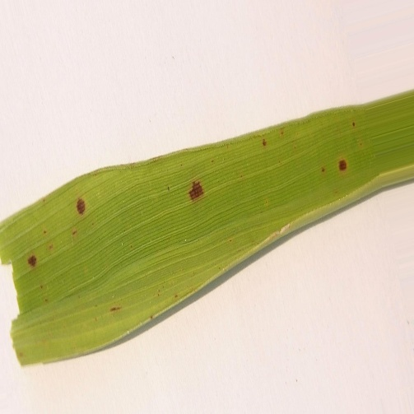
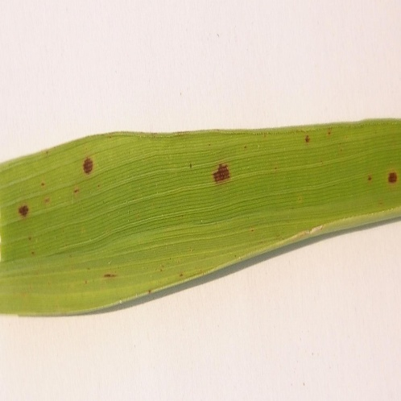
Hình 6. Minh họa các biến thể hình ảnh vết bệnh lá lúa sau khi áp dụng kỹ thuật tăng cường dữ liệu (Data Augmentation)

Kỹ thuật học chuyển vị (Transfer Learning) dựa trên trọng số tiền huấn luyện ImageNet
Để khắc phục bài toán chi phí thời gian huấn luyện và tận dụng năng lực trích xuất đặc trưng hình thái đã được tối ưu, đề tài áp dụng chiến lược học chuyển vị (Transfer Learning). Thay vì khởi tạo ngẫu nhiên các trọng số (huấn luyện từ đầu - Train from Scratch) vốn tốn nhiều tuần tính toán và dễ mất kiểm soát hội tụ, mạng MobileNetV2 được nạp bộ trọng số tiền huấn luyện (Pre-trained weights) từ tập dữ liệu khổng lồ ImageNet (chứa hơn 1,4 triệu ảnh thuộc 1.000 lớp đối tượng khác nhau).
Các lớp tích chập ban đầu của MobileNetV2 khi nạp trọng số ImageNet đã sở hữu năng lực toán học xuất sắc trong việc phát hiện các hình thái cơ bản như đường biên, dải màu, kết cấu thô. Khi chuyển dịch sang bài toán lá lúa, mạng chỉ cần học cách tái cấu trúc và kết hợp các đặc trưng cơ bản này để nhận diện các hoa văn, vệt hoại tử chuyên biệt của bệnh dịch thực vật.

Quy trình huấn luyện và Fine-tuning hai giai đoạn nâng cấp mô hình

Giai đoạn 1: Huấn luyện đóng băng các lớp nền tảng
Quy trình huấn luyện nâng cấp hệ thống được tổ chức triển khai nghiêm ngặt theo hai giai đoạn tính toán tiệm tiến. Ở Giai đoạn 1, toàn bộ các lớp trích xuất đặc trưng nền tảng (Base Network) của mạng MobileNetV2 được thiết lập ở trạng thái đóng băng trọng số (trainable = False). Mục tiêu của giai đoạn này là giữ nguyên vẹn năng lực nhận diện cấu trúc thô của ImageNet, đồng thời chỉ tiến hành huấn luyện các tham số của tầng phân loại mới (gồm lớp Global Average Pooling và lớp Dense đầu ra thích ứng cho 9 lớp bệnh lá lúa).
Các siêu tham số cấu hình trong Giai đoạn 1 được quy định như sau:
- Thuật toán tối ưu (Optimizer): Sử dụng thuật toán Adam với khả năng tự động điều chỉnh tốc độ học bám theo mô-men động lượng của gradient.
- Tốc độ học ban đầu (Initial Learning Rate): Thiết lập ở mức tương đối lớn $η$ = 10⁻³ (0,001) để đẩy nhanh tốc độ hội tụ toán học ở các lớp phân loại mới.
- Kích thước lô dữ liệu (Batch Size): Chọn cấu hình 32 hoặc 64 ảnh trên mỗi lô để tối ưu hóa băng thông bộ nhớ VRAM của GPU.
- Số lượng chu kỳ (Epochs): Thực hiện tính toán trong khoảng từ 15 đến 20 Epochs cho đến khi hàm mất mát tiệm cận vùng ổn định.
Kết thúc giai đoạn này, ma trận trọng số cơ bản được đóng gói và xuất thành file mô hình nền tảng mang tên v3.h5

Giai đoạn 2: Rã băng một số lớp tích chập sâu để tiến hành Fine-tuning
Mặc dù mô hình v3.h5 đã đạt được độ chính xác nhất định, tuy nhiên các lớp trích xuất đặc trưng cao cấp của ImageNet vẫn chưa hoàn toàn tương thích sâu sắc với các đặc điểm hình học đặc thù, dị biệt của vết bệnh lá lúa (như các đốm nấm nhỏ hay đường sọc hẹp song song gân lá). Do đó, Giai đoạn 2 - Tinh chỉnh sâu (Fine-tuning) được thực hiện bằng cách rã băng một phần cấu trúc mạng (trainable = True).
Cụ thể, hệ thống giữ đóng băng các tầng tích chập nông ở đầu mạng (nơi lưu trữ các đặc trưng đường biên cơ bản) và tiến hành mở khóa rã băng các khối Inverted Residual Block ở nửa sau của kiến trúc MobileNetV2 (từ khối số 12 trở đi). Điều này cho phép các bộ lọc sâu tự động thay đổi tinh vi các giá trị trọng số toán học để thích ứng hoàn hảo với cấu trúc vết bệnh lúa.
Để ngăn chặn hiện tượng phá hủy các liên kết trọng số tốt đã học được ở giai đoạn 1 (hiện tượng Catastrophic Forgetting), các siêu tham số trong Giai đoạn 2 được hiệu chỉnh cực kỳ cẩn trọng:
- Tốc độ học tinh chỉnh (Fine-tuning Learning Rate): Hạ thấp xuống từ 10 đến 100 lần so với giai đoạn 1, thiết lập ở mức cực nhỏ $η$_{fine} = 10⁻⁵ (0,00001). Tốc độ học siêu nhỏ này đảm bảo các bước cập nhật trọng số diễn ra rất chậm, dịch chuyển mịn màng ma trận về điểm tối ưu toàn cục.
- Thuật toán tối ưu: Chuyển đổi linh hoạt hoặc duy trì Adam kết hợp kỹ thuật giảm dần tốc độ học khi gặp hiện tượng bão hòa (ReduceLROnPlateau).
- Số lượng chu kỳ: Tiếp tục huấn luyện nâng cao từ 30 đến 40 Epochs, kết hợp cơ chế dừng sớm (Early Stopping) nếu hàm mất mát trên tập Validation không giảm liên tiếp trong 5 chu kỳ.

CHƯƠNG 3: KẾT QUẢ THỰC NGHIỆM, ĐÁNH GIÁ VÀ HƯỚNG PHÁT TRIỂN

Đánh giá định lượng hiệu năng của mô hình huấn luyện

Phân tích đồ thị hàm mất mát và độ chính xác của các phiên bản huấn luyện trên tập Train và Validation
Hành vi toán học, tốc độ hội tụ và độ ổn định của các mô hình được trực quan hóa sinh động thông qua các đồ thị độ chính xác (Accuracy) và hàm mất mát (Loss) được trích xuất từ nhật ký huấn luyện thực tế của hệ thống:
- Đối với mô hình nền tảng v3: Tiến trình huấn luyện được cấu hình kéo dài qua 60 chu kỳ (Epochs). Đồ thị ghi nhận tốc độ học lớn ở giai đoạn đầu giúp độ chính xác tăng vọt. Tuy nhiên, bắt đầu từ Epoch thứ 40 trở đi, đường cong độ chính xác trên tập kiểm định (Validation Accuracy) rơi vào trạng thái bão hòa hoàn toàn và dao động liên tục quanh ngưỡng 91% - 91.5%. Biên độ dao động của Loss trên tập Validation cũng có xu hướng đi ngang, chứng minh việc đóng băng toàn bộ các lớp nền MobileNetV2 và chỉ tối ưu hóa duy nhất tầng phân loại Dense cuối cùng sẽ giới hạn năng lực học các đặc trưng không gian sâu của mạng.
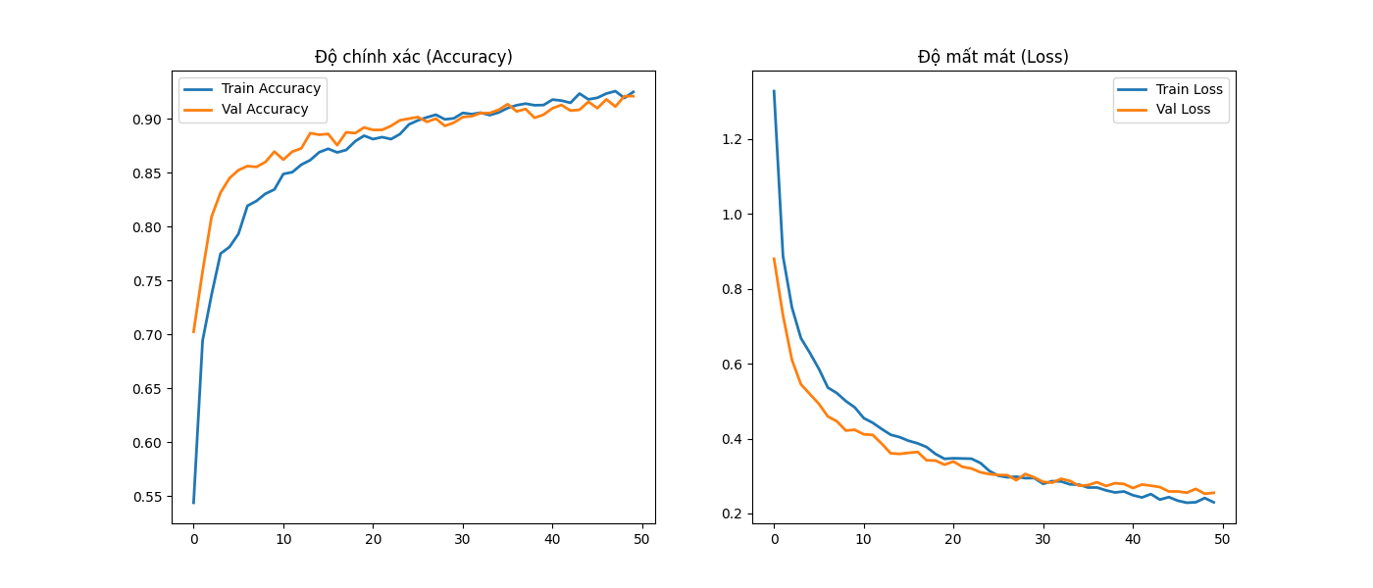
Hình 7. Đồ thị so sánh đường cong độ chính xác (Accuracy) qua các chu kỳ của phiên bản v3
- Đối với mô hình thử nghiệm dbla_mobilenetv2: Mô hình được thiết lập huấn luyện trong thời gian ngắn hơn (13 Epochs). Do cấu hình thuật toán và chiến lược tối ưu khác biệt, đồ thị Loss của tập Train giảm rất sâu tiệm cận mức 0, nhưng đường Validation Loss lại bộc lộ sự bất ổn định rõ rệt khi liên tục trồi sụt hình răng cưa (đặc biệt biến động mạnh tại Epoch 6 và Epoch 8). Sự mất ổn định toán học này kéo theo đường Validation Accuracy dao động mạnh quanh mức 91% - 93%, báo hiệu mô hình đang có xu hướng chớm quá khớp (Overfitting) do các trọng số nền chưa được tinh chỉnh mịn màng.
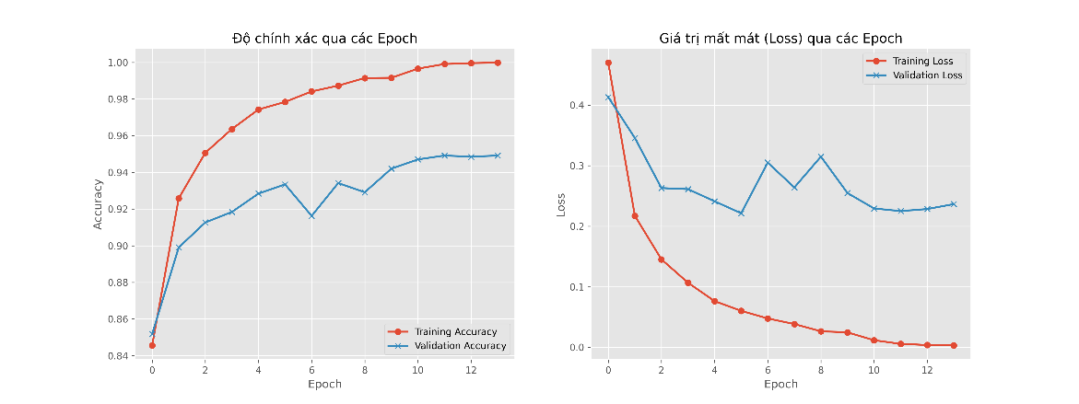
Hình 8. Đồ thị so sánh đường cong độ chính xác (Accuracy) qua các chu kỳ của phiên bản dbla_mobilenetv2
- Đối với mô hình tối ưu v6_finetuned: Quy trình Fine-tuning được thực hiện trong 20 Epochs với tốc độ học siêu nhỏ ($η$_{fine} = 10⁻⁵) sau khi đã nạp bộ trọng số nền tảng tốt từ Giai đoạn 1. Đồ thị thể hiện một tiến trình hội tụ cực kỳ lý tưởng về mặt học sâu. Đường cong Training Accuracy tịnh tiến mịn màng hướng lên sát mức 99%, đồng thời đường Validation Accuracy bám sát theo sau và ổn định vững chắc tại ngưỡng 95%. Quan trọng hơn, đồ thị Loss của tập Validation giảm đều theo thời gian, hoàn toàn không có hiện tượng phân kỳ hay bật ngược trở lại, minh chứng kỹ thuật rã băng một phần cấu trúc kết hợp tăng cường dữ liệu đã giúp mạng nơ-ron đạt trạng thái tối ưu toàn cục.
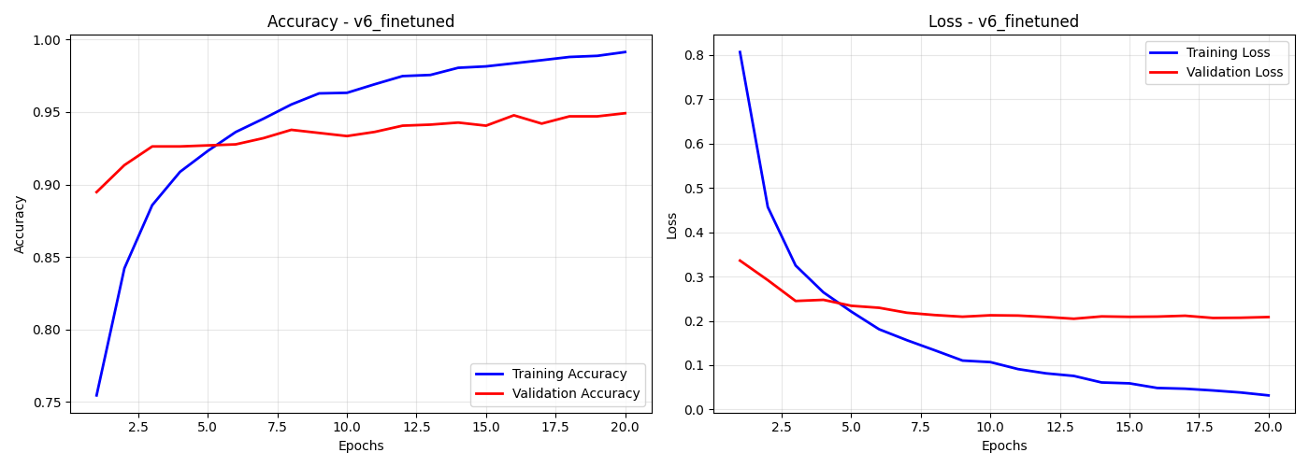
Hình 9. Đồ thị so sánh đường cong độ chính xác (Accuracy) qua các chu kỳ của phiên bản v6_finetuned

Đo lường hiệu năng phân loại chi tiết bằng ma trận nhầm lẫn (Confusion Matrix) trên tập Test độc lập
Để bóc tách chi tiết năng lực nhận diện thực tế trên môi trường phân loại đa lớp, ma trận nhầm lẫn (Confusion Matrix) dạng bản đồ nhiệt (Heatmap) của cả 3 mô hình đã được trích xuất dựa trên tập kiểm thử độc lập gồm 1.402 mẫu ảnh. Kết quả phân tích cho thấy các sai số nhận diện toán học đã được khắc phục triệt để qua từng phiên bản tinh chỉnh:
- Ma trận nhầm lẫn mô hình v3: Lỗi nhầm lẫn toán học tập trung tại nhãn bệnh đạo ôn (Leaf Blast). Trong tổng số 113 mẫu thực tế, mô hình dự đoán đúng 94 mẫu, nhưng phân loại sai tới 18 mẫu sang bệnh đốm nâu (Brown Spot). Sự nhầm lẫn này xuất phát từ việc các vết hoại tử hình thoi đặc trưng của đạo ôn ở giai đoạn đầu dễ bị các bộ lọc tuyến tính đánh đồng với các đốm tròn màu nâu thẫm. Bên cạnh đó, nhãn Leaf smut cũng bị phân loại sai 6 mẫu sang nhãn Brown Spot.
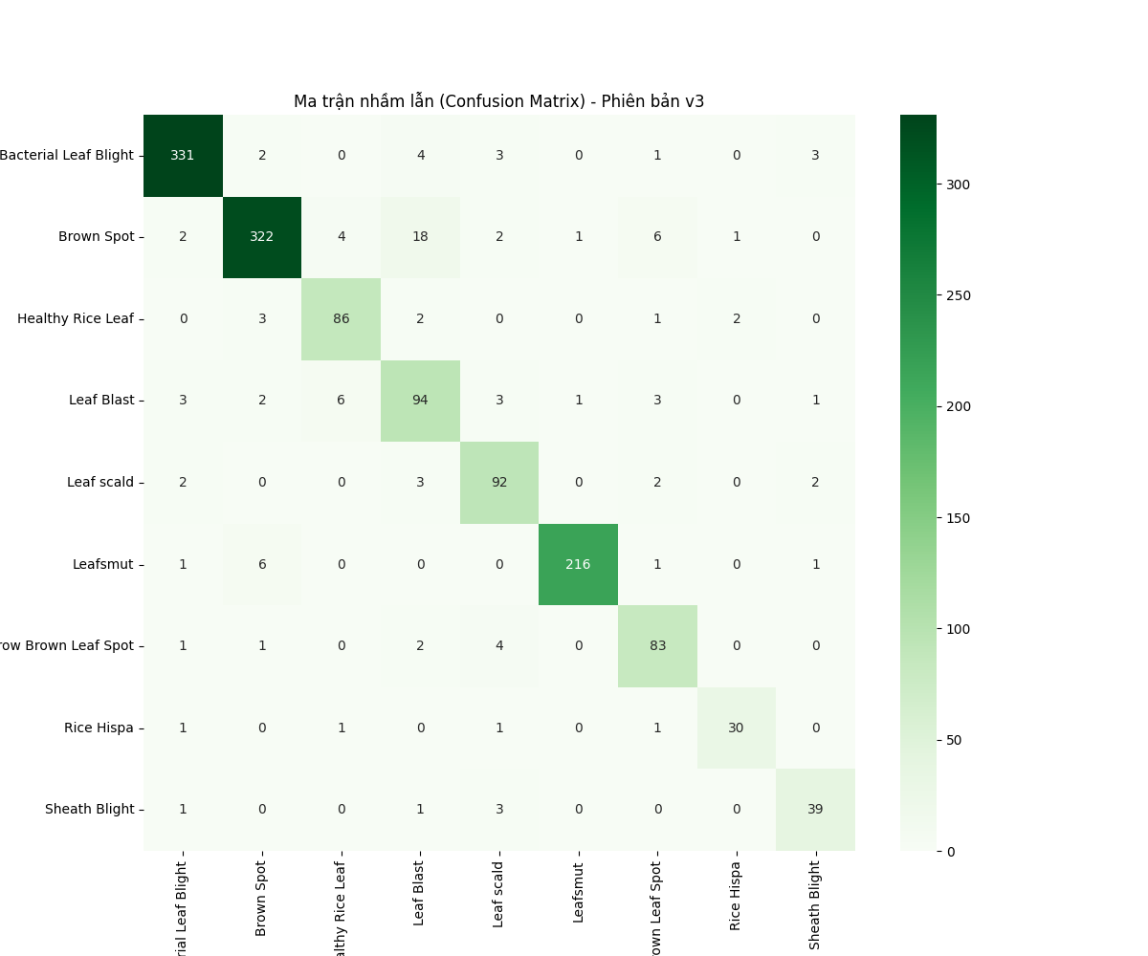
Hình 10. Ma trận nhầm lẫn biểu diễn tỷ lệ phân loại của mô hình v3 trên tập Test
- Ma trận nhầm lẫn mô hình dbla_mobilenetv2: Mô hình này bộc lộ điểm yếu khi phân loại sai nhãn Leaf smut tới 12 mẫu sang nhãn Brown Spot. Đồng thời, nhãn bệnh đạo ôn (Leaf Blast) tiếp tục bị phân loại nhầm 6 mẫu sang Brown Spot và đặc biệt nhầm 9 mẫu sang nhãn đối chứng sạch bệnh (Healthy Rice Leaf). Điều này gây nguy hiểm lớn trong thực tiễn nông nghiệp khi hệ thống bỏ sót mầm bệnh dữ dội và đánh giá sai một chiếc lá đang tổn thương nặng thành lá khỏe mạnh.
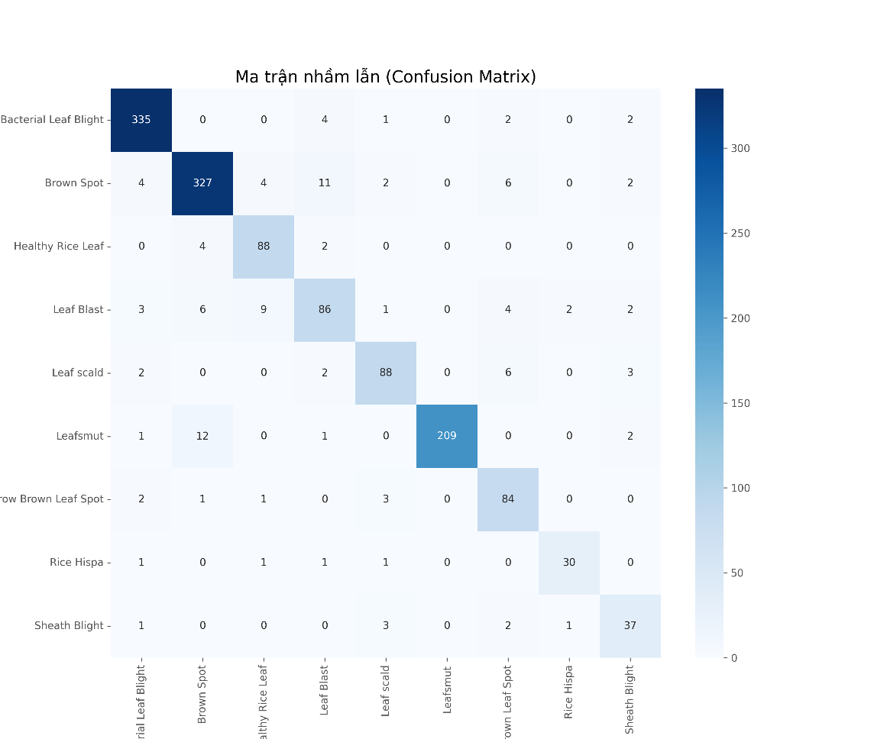
Hình 11. Ma trận nhầm lẫn biểu diễn tỷ lệ phân loại của mô hình dbla_mobinetv2 trên tập Test
- Ma trận nhầm lẫn mô hình tối ưu v6_finetuned: Sự cải thiện vượt trội được thể hiện rõ nét khi các điểm ảnh phân bố tập trung đậm đặc dọc theo đường chéo chính của ma trận. Đối với lớp bệnh khó nhận diện nhất là đạo ôn (Leaf Blast), số mẫu dự đoán chính xác đã được kéo bật lên 99/113 mẫu (chỉ còn nhầm lẫn rải rác 2 mẫu sang Bacterial Leaf Blight, 2 mẫu sang Brown Spot và hoàn toàn triệt tiêu lỗi nhầm sang lá khỏe mạnh). Lỗi giao thoa giữa Leaf smut và Brown Spot giảm xuống chỉ còn 5 mẫu. Các nhãn dữ liệu có số lượng mẫu lớn như bệnh bạc lá Bacterial Leaf Blight (đoán đúng 338/344 mẫu) và bệnh đốm nâu Brown Spot (đoán đúng 341/356 mẫu) chứng minh mô hình đã bóc tách được các ranh giới đặc trưng hình thái vô cùng tinh vi.
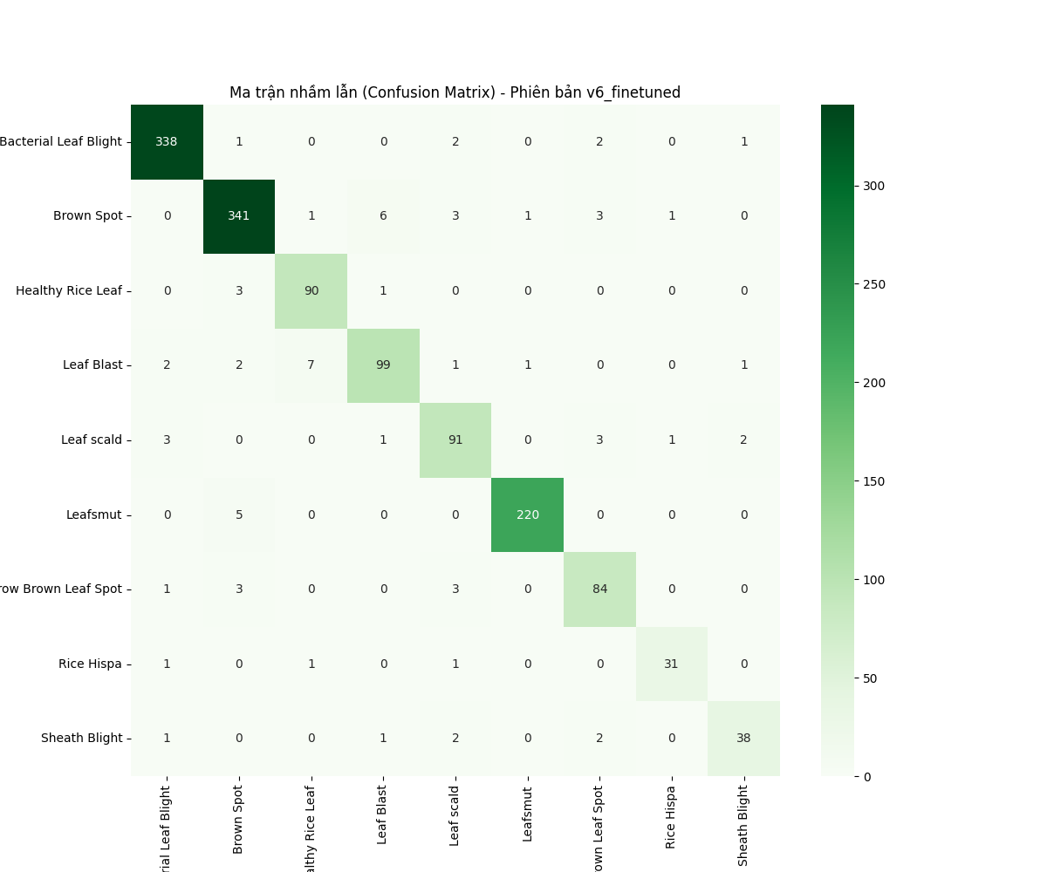
Hình 12. Ma trận nhầm lẫn biểu diễn tỷ lệ phân loại của mô hình v6_finetuned trên tập Test

Đánh giá các chỉ số kiểm định khoa học: Accuracy, Precision, Recall và F1-Score cho từng nhóm bệnh
Các chỉ số toán học cốt lõi bao gồm độ chính xác của mô hình dự đoán (Precision), tỷ lệ bỏ sót mẫu bệnh thực tế (Recall) và điểm trung bình điều hòa F1-Score được trích xuất nghiêm ngặt từ các tệp báo cáo phân loại thực tế bám theo các hệ thức:
Accuracy = $\frac{TP+TN}{TP + TN + FP + FN}$

Precision = $\frac{TP}{TP + FP}$

Recall = $\frac{TP}{TN + FN}$

F1-Score = 2 x $\frac{Precision x Recall }{Precision+ Recall}$

Số liệu thực nghiệm định lượng chi tiết trên tập 1.402 ảnh test được tổng hợp và đối chiếu tường minh trong bảng thống kê dưới đây:
Tên nhãn dữ liệu | Chỉ số mô hình v3 | Chỉ số mô hình dbla_mobilenetv2 | Chỉ số mô hình tối ưu v6_finetuned
 | Prec / Rec / F1 | Prec / Rec / F1 | Prec / Rec / F1
Bacterial Leaf Blight | 97% / 96% / 97% | 96% / 97% / 97% | 98% / 98% / 98%
Brown Spot | 96% / 90% / 93% | 93% / 92% / 93% | 96% / 96% / 96%
Healthy Rice Leaf | 89% / 91% / 90% | 85% / 94% / 89% | 91% / 96% / 93%
Leaf Blast | 76% / 83% / 79% | 80% / 76% / 78% | 92% / 88% / 90%
Leaf scald | 85% / 91% / 88% | 89% / 87% / 88% | 88% / 90% / 89%
Leafsmut | 99% / 96% / 98% | 99% / 93% / 96% | 99% / 98% / 98%
Narrow Brown Leaf Spot | 85% / 91% / 88% | 81% / 92% / 86% | 89% / 92% / 91%
Rice Hispa | 91% / 88% / 90% | 91% / 88% / 90% | 94% / 91% / 93%
Sheath Blight | 85% / 89% / 87% | 77% / 84% / 80% | 90% / 86% / 88%
Độ chính xác tổng thể (Accuracy) | 92% | 92% | 95%

Bảng 3. Thống kê đối chiếu các chỉ số hiệu năng định lượng thực tế giữa 3 phiên bản mô hình trên tập Test
Phân tích số liệu thực tế chứng minh quy trình Fine-tuning đã tạo nên một bước nhảy vọt về chất lượng phân loại cho mô hình v6_finetuned. Đáng chú ý nhất, chỉ số Precision của nhãn bệnh đạo ôn (Leaf Blast) tăng mạnh từ 76% ở mô hình v3 và 80% ở mô hình dbla_mobilenetv2 lên mức ổn định 92% ở mô hình v6_finetuned. Điểm F1-Score tổng hòa của nhãn này đạt mức an toàn ứng dụng thực tế là 90%. Khả năng nhận diện lá khỏe mạnh (Healthy Rice Leaf) cũng đạt tỷ lệ Recall rất cao là 96%, đảm bảo giảm thiểu tối đa hiện tượng báo động giả trong các hệ thống giám sát tự động.

So sánh hiệu năng toán học và khả năng ứng dụng thực tế

TÀI LIỆU THAM KHẢO
[1] Ismail, A., Hamdy, W., Ibrahim, A. H., & Awad, W. A. (2026). Classification of rice plant diseases using efficient DenseNet121. Scientific Reports, 16, 7482.
[2] Demilie, W. B. (2024). Plant disease detection and classification techniques: a comparative study of the performances. Journal of Big Data, 11, 5.
[3] Sagar, S., Javed, M., & Doermann, D. S. (2023). Leaf-Based Plant Disease Detection and Explainable AI. arXiv preprint arXiv:2404.16833.
[4] Yasid, A., Ni'mah, A. T., Wahyuningrum, R. T., Hidayat, M. N., Fahrozi, M. M. R., & Hestiningrum, R. (2025). Classification of rice leaf diseases using transfer learning based on MobileNetV2 architecture. EPJ Web of Conferences, 344, 01021.
[5] Dutta, M., Islam Sujan, M. R., Mojumdar, M. U., Chakraborty, N. R., Marouf, A. A., Rokne, J. G., & Alhajj, R. (2024). Rice Leaf Disease Classification—A Comparative Approach Using Convolutional Neural Network (CNN), Cascading Autoencoder with Attention Residual U-Net (CAAR-U-Net), and MobileNet-V2 Architectures. Technologies, 12, 214.
[6] Nyawose, T., Maswanganyi, R. C., & Khumalo, P. (2025). A Review on the Detection of Plant Disease Using Machine Learning and Deep Learning Approaches. Journal of Imaging, 11, 326.
[7] Anis, A., Wang, P., Li, C., & Sohel, F. (2025). A survey of deep learning techniques for image-based disease detection in dicot plants. Information Processing in Agriculture.
[8] Nnamdi, U. V., & Abolghasemi, V. (2025). Optimised MobileNet for very lightweight and accurate plant leaf disease detection. Scientific Reports, 15, 43690.
[9] Ksibi, A., Ayadi, M., Soufiene, B. O., Jamjoom, M. M., & Ullah, Z. (2022). MobiRes-Net: A Hybrid Deep Learning Model for Detecting and Classifying Olive Leaf Diseases. Applied Sciences, 12, 10278.
[10] Goyal, P., Gill, J., Goyal, R., Sharma, M., & Sharma, K. (2026). Deep learning-based citrus plant disease classification using a computationally efficient CNN model. Scientific Reports.
[11] Ulutaş, H., & Aslantaş, V. (2023). Design of Efficient Methods for the Detection of Tomato Leaf Disease Utilizing Proposed Ensemble CNN Model. Electronics, 12, 00827.
[12] Mahapatra, P., Panda, M., Dash, S. K., & Sahu, U. K. (2026). Advancing plant disease classification using an attention-based CNN for intra-dataset and cross-dataset training. Scientific Reports, 16, 10925.
[13] Tasci, M. (2026). DBLA-MobileNetV2: Real-Time Rice Leaf Disease Detection on Edge Devices with Dual-Branch Lightweight Attention. IEEE Access.
[14] Talaat, F. M., Ibrahim, M. A., Karim, A. A., Elsonbaty, H. K., & Al-Zoghby, A. M. (2026). IoT-Integrated robotic system for automated plant disease detection and environmental monitoring. Scientific Reports, 16, 1638.
[15] Shah, S. S. A., Saeed, B., Raza, M. U., Rehman, A., Shaheryar, M., Kim, I. M., Yun, S., & Kang, J. M. (2026). PlantCLR: contrastive self-supervised pretraining for generalizable plant disease detection. Scientific Reports, 16, 10550.

